**Архитектура пригородов Петербурга XVIII – XIX вв.: Ораниенбаум**

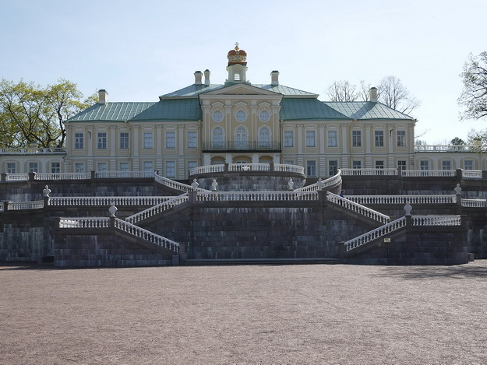

*Большой Меншиковский дворец.   
Современная фотография*

Город Ломоносов (историческое название – Ораниенбаум) находится на южном берегу Финского залива, недалеко от Санкт-Петербурга. Он является одним из замечательных памятников истории, одной из пригородных императорских резиденций.

Датой основания Ораниенбаума считается 1711 год, когда здесь началось строительство усадьбы А.Д. Меншикова, эти земли на южном берегу Финского залива ему подарил Петр I. Слово «ораниенбаум» означает «померанцевое (апельсиновое) дерево». Оно стало названием Меншиковской усадьбы.

В 1711 – 1727 годах в Ораниенбауме для Меншикова был выстроен великолепный дворец.

Вблизи находилось множество подсобных и хозяйственных помещений, а перед зданием разбит регулярный парк с геометрически правильной сеткой аллей и аккуратно подстриженными деревьями и кустами.

В 1727 году, после смерти Петра I и опалы Меншикова, Ораниенбаум перешел во владение государства.

В 1743 – 1761 годах резиденция принадлежала великому князю Петру Федоровичу (будущему императору Петру III). Для него и его жены (будущей императрицы Екатерины II) по проектам архитектора А. Ринальди был разбит Верхний парк с Нижним прудом, построены двухэтажный каменный Дворец Петра III на берегу реки Карость, Китайский дворец, павильон Катальная горка.

Вблизи города, в деревне Усть-Рудица, в 1753 году великий русский ученый М.В. Ломоносов создал первую в мире фабрику по изготовлению стекляруса, бисера и смальты для мозаики (впоследствии, в 1948 году, Ораниенбаум будет переименован в город Ломоносов).

Ораниенбаум – единственная из пригородных императорских резиденций, которая практически не пострадала в годы Великой Отечественной войны. Сейчас дворцово-парковый комплекс Ораниенбаум является частью музея-заповедника Петергоф.